Gestion des incidents – CHU
Compétences mises en œuvre : Répondre aux incidents et aux demandes d’assistance et d’évolution, Gérer le patrimoine informatique

Liste des incidents :
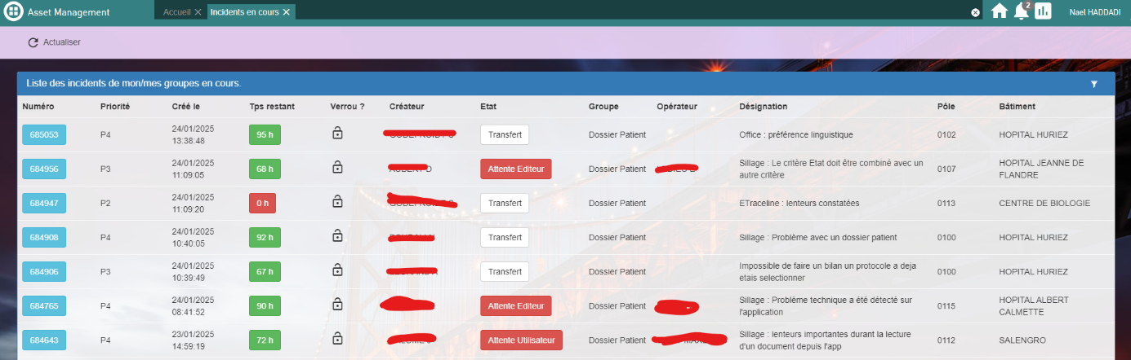
Exemple d’incident : 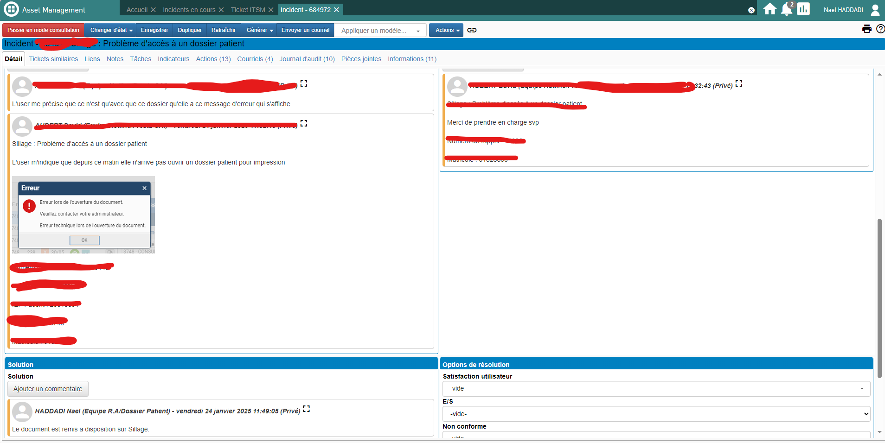

Création de procédures de résolution d’incident :
